기업 분석 - Accenture A

- 사업 summary
組織を専門別に
5種類（ストラテジー＆コンサルティング、テクノロジー、オペレーション、インダストリーX、ソング）、
顧客業界別に5グループ（通信・メディア＆テクノロジー、金融サービス、ヘルスケア＆公共サービス、製造業、資源関連）
に区分できる
- 경영자의 인사글
「世界中のアクセンチュア社員は、ひとつの普遍的な思想を持っています。自分たちの行動と、お客様やコミュニティーに対して自身が及ぼす影響について常に深く配慮するという考え方です。この思想は、すべての社員が当事者として持つべきものでもあります。」
- 회사 평판

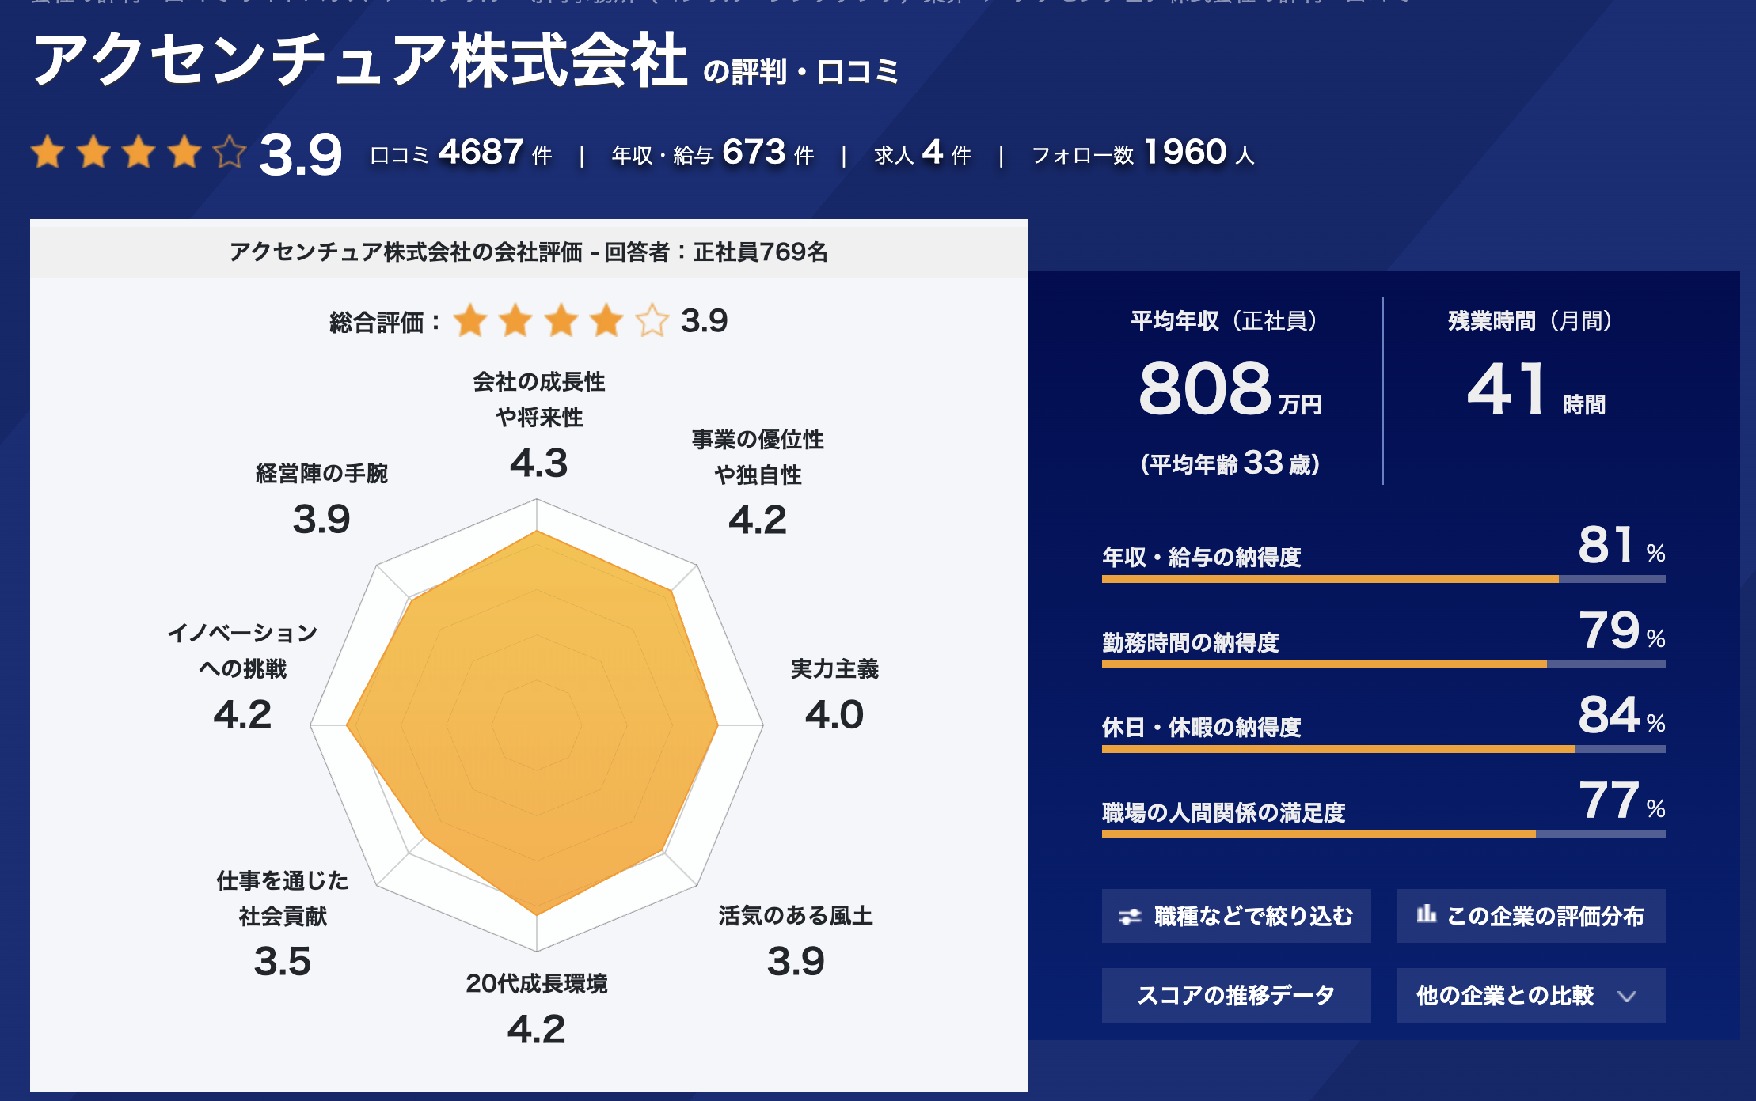
- 채용 공고
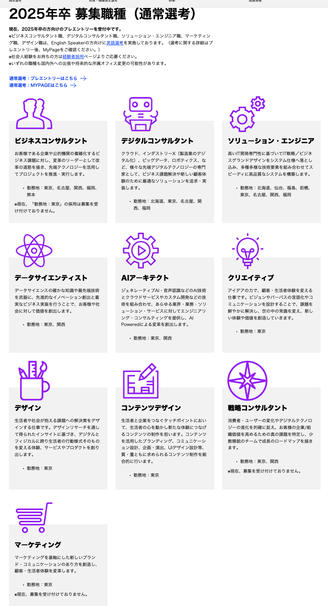
- 사업 보고서
https://www.accenture.com/content/dam/accenture/final/capabilities/corporate-functions/marketing-and-communications/marketing---communications/document/Accenture-Fiscal-2023-Annual-Report.pdf#zoom=50

